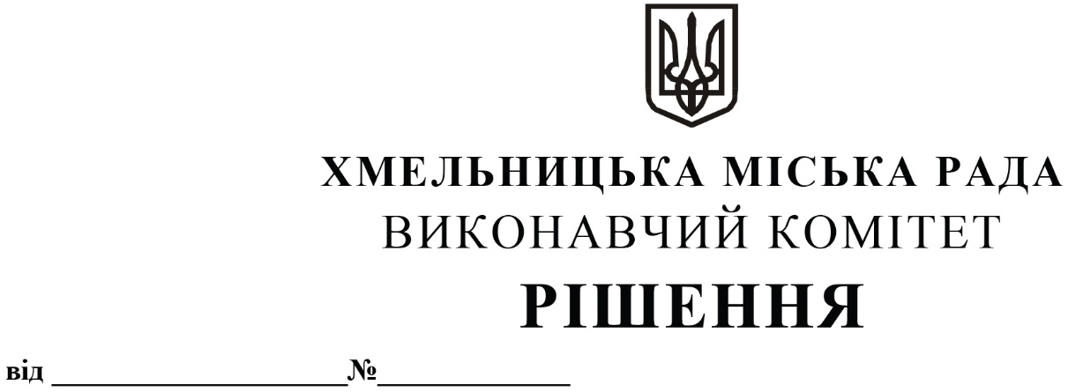

Про надання повноважень на складання
протоколів про адміністративні
правопорушення

Розглянувши клопотання Головного управління Національної поліції в Хмельницькій області та Хмельницького районного управління поліції Головного управління Національної поліції в Хмельницькій області, з метою посилення контролю за дотриманням обмежувальних протиепідемічних заходів, встановлених Постановою Кабінету Міністрів України від 9 грудня 2020 року №1236 «Про встановлення карантину та запровадження обмежувальних протиепідемічних заходів з метою запобігання поширенню на території України гострої респіраторної хвороби COVID-19, спричиненої коронавірусом SARS-CoV-2», керуючись Законом України «Про місцеве самоврядування в Україні», п.2 ч.1 ст.255 Кодексу України про адміністративні правопорушення, виконавчий комітет міської ради

ВИРІШИВ:

- Надати повноваження на складання протоколів на території Хмельницької міської територіальної громади про адміністративні правопорушення, відповідно до ч. 2 ст. 44-3 Кодексу України про адміністративні правопорушення:

1.1 посадовим особам Головного управління Національної поліції в Хмельницькій області;
1.2 посадовим особам Хмельницького районного управління поліції Головного управління Національної поліції в Хмельницькій області.

2. Контроль за виконанням рішення покласти на секретаря міської ради В.ДІДЕНКА.

Міський голова О. СИМЧИШИН

